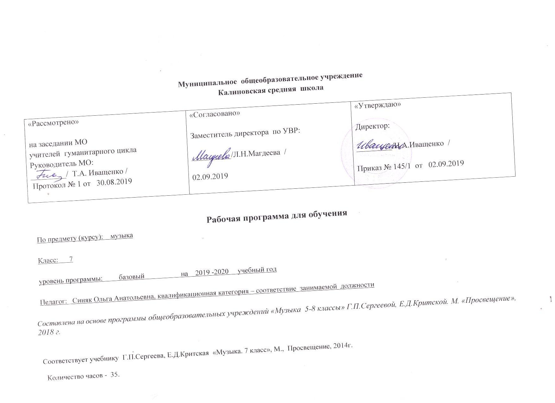
Планируемые результаты

Метапредметными результатами изучения музыки являются основные способы деятельности, применение при решении проблем в реальных жизненных ситуациях:
Сравнение, анализ, обобщение, нахождение ассоциативных связей между произведениями разных видов искусства;
Работа с разными источниками информации; стремление к самостоятельному общению с искусством и художественному самообразованию;
Умение участвовать в музыкально-эстетической жизни класса, школы и продуктивно сотрудничать (общаться, взаимодействовать) со сверстниками при решении различных задач.
Освоение содержания основного общего образования по предмету «Музыка» способствует:
- формированию у учащихся представлений о художественной картине мира;
- овладению ими методами наблюдения, сравнения, сопоставления, художественного анализа;
- обобщению получаемых впечатлений об изучаемых явлениях, событиях художественной жизни страны;
- расширению и обогащению опыта выполнения учебно-творческих задач и нахождению при этом оригинальных решений, адекватного восприятия устной речи, ее интонационно-образной выразительности, интуитивного и осознанного отклика на образно-эмоциональное содержание произведений искусства;
- совершенствованию умения формулировать свое отношение к изучаемому художественному явлению в вербальной и невербальной формах, вступать (в прямой или в косвенной форме) в диалог с произведением искусства, его автором, с учащимися, с учителем;
- формулированию собственной точки зрения по отношению к изучаемым произведениям искусства, к событиям в художественной жизни страны и мира, подтверждая ее конкретными примерами;
- приобретению умения и навыков работы с различными источниками информации.
Опыт творческой деятельности, приобретаемый на музыкальных занятиях, способствует:
- овладению учащимися умениями и навыками контроля и оценки своей деятельности;
- определению сферы своих личностных предпочтений, интересов и потребностей, склонностей к конкретным видам деятельности;
- совершенствованию умений координировать свою деятельность с деятельностью учащихся и учителя, оценивать свои возможности в решении творческих задач.

Личностными результатами изучения музыки являются:
Развитое музыкально-эстетическое чувство, проявляющееся в эмоционально-ценностном отношении к искусству;
Реализация творческого потенциала в процессе коллективного (или индивидуального) музицирования при воплощении музыкальных образов;
Позитивная самооценка своих музыкально-творческих возможностей.

Предметными результатами изучения музыки являются:
Устойчивый интерес к музыке, к художественным традициям своего народа, к различным видам музыкально-творческой деятельности; понимание значения музыки в жизни человека, представление о музыкальной картине мира;
Освоение музыкальных произведений как духовного опыта поколений;
Знание основных закономерностей музыкального искусства, умения и навыки в различных видах учебно-творческой деятельности.
Обучение музыкальному искусству должно обеспечить учащимся возможность:
понимать взаимодействие музыки с другими видами искусства на основе осознания специфики языка каждого из них (музыки, литературы, изобразительного искусства, театра, кино и др.);
находить ассоциативные связи между художественными образами музыки и других видов искусства;
размышлять о знакомом музыкальном произведении, высказывать суждение об основной идее, о средствах и формах ее воплощения;
творчески интерпретировать содержание музыкального произведения в пении, музыкально - ритмическом движении, поэтическом слове, изобразительной деятельности;
участвовать в коллективной исполнительской деятельности (пении, пластическом интонировании, импровизации, игре на инструментах);
передавать свои музыкальные впечатления в устной и письменной форме;
развивать умения и навыки музыкально-эстетического самообразования: формирование фонотеки, библиотеки, видеотеки, самостоятельная работа в творческих тетрадях, посещение концертов, театров и др.;
проявлять творческую инициативу, участвуя в музыкально-эстетической жизни класса, школы.

Обучение музыкальному искусству должно обеспечить учащимся возможность:
• понимать роль музыки в жизни человека;
совершенствовать представление о триединстве музыкальной деятельности (композитор — исполнитель — слушатель);
эмоционально-образно воспринимать и оценивать музыкальные произведения различных жанров и стилей классической и современной музыки, обосновывать свои предпочтения в ситуации выбора;
понимать особенности претворения вечных тем искусства и жизни в произведениях разных жанров и стилей;
иметь представление об особенностях музыкального языка, музыкальной драматургии, средствах музыкальной выразительности;
знать имена выдающихся отечественных и зарубежных композиторов и исполнителей, узнавать наиболее значимые их произведения и интерпретации;
исполнять народные и современные песни, знакомые мелодии изученных классических произведений;
творчески интерпретировать содержание музыкальных произведений, используя приемы пластического интонирования, музыкально-ритмического движения, импровизации; ориентироваться в нотной записи как средстве фиксации музыкальной речи;
использовать различные формы индивидуального, группового и коллективного музицирования, выполнять творческие задания, участвовать в исследовательских проектах;
проявлять инициативу в различных сферах музыкальной деятельности, в музыкально-эстетической жизни класса, школы (музыкальные вечера, музыкальные гостиные, концерты для младших школьников и др.);
выявлять особенности взаимодействия музыки с другими видами искусства;
иметь представление о крупнейших музыкальных центрах мирового значения (театры оперы и балета, концертные залы, музеи), о текущих событиях музыкальной жизни в отечественной культуре и за рубежом;
совершенствовать умения и навыки самообразования при организации культурного досуга, при составлении домашней фонотеки, видеотеки и пр.

Содержание курса.
тема I полугодия:
«Особенности драматургии сценической музыки» (17 часов)
Классика и современность
Понятия «классика», «классика жанра», «стиль». Вечные темы классической музыки. Современность классической музыки. Понятия «стиль эпохи», «национальный стиль», «индивидуальный стиль автора».
.В музыкальном театре. Опера. Опера «Иван Сусанин». Новая эпоха в русской музыке. Судьба человеческая – судьба народная. Родина моя! Русская земля.
Определения оперы, драматургии, конфликта как основы драматургического развития. Этапы сценического действия: экспозиция, завязка, развитие, кульминация, развязка. Строение оперы. Жанры оперы: эпический, лирический, драматический, комический.
Опера «Иван Сусанин» - отечественная героико-трагическая опера. Конфликтное противостояние двух сил как основа драматургического развития оперы.
Глинка М.И. – основоположник русской классической оперы. Этапы сценического действия в опере «Иван Сусанин».
Составные номера оперы: каватина и рондо, дуэт, романс, ария, речитатив и др. Опера «Князь Игорь». Русская эпическая опера. Ария князя Игоря.
Жанр эпической оперы. Героические образы русской истории. Народ – основное действующее лицо оперы. Этапы сценического действия в опере «Князь Игорь». Музыкальная характеристика князя Игоря.
Сопоставление двух противоборствующих сил как основа драматургического развития оперы. Музыкальная характеристика половцев. Женские образы оперы.
В музыкальном театре. Балет.
Балет «Ярославна». Вступление. Стон русской земли. Первая битва с половцами.
Определение балета. Составные номера балета: дивертисмент, па-де-де, па-де-труа, гран-па, адажио, хореографические ансамбли и другие. Основные типы танца в балете: классический и характерный. Характерные особенности современного балетного спектакля. Необычный жанр балета – «хореографические размышления в трех действиях по мотивам «Слова о полку Игореве». Сопоставление двух противоборствующих сил как основа драматургического развития балета.
Женские образы балета. Жанр молитвы в балете. Сравнение образных сфер балета с образами оперы «Князь Игорь» Бородина А.П Героическая тема в русской музыке. Галерея героических образов.
Особенности музыкальной драматургии героико-патриотического и эпического жанров. Подбор музыкального и литературного ряда к произведениям изобразительного искусства: И. Глазунов «Слава предкам», «Два князя»; В. Верещагин «Не замай – дай подойти!»; П. Корин «Александр Невский»; И. Мартос «Памятник Минину и Пожарскому»; В.Серов «Въезд Александра Невскаого в Псков»; И.Козловский «Памятник Александру Невскому».
В музыкальном театре. Мой народ – американцы. «Порги и Бесс». Первая американская национальная опера.
Д. Гершвин – создатель национальной классики XX века. Жанры джазовой музыки – блюз, спиричуэл. Симфоджаз – стиль, соединивший классические традиции симфонической музыки и характерные приемы джазовой музыки. Понятие легкой и серьезной музыки.
«Порги и Бесс» - первая американская национальная опера. Исполнительская трактовка.
Конфликт как основа драматургического развития оперы. Музыкальные характеристики главных героев: Порги и Спортинга Лайфа. Сравнение музыкальных характеристик Порги и Ивана Сусанина. Развитие традиций оперного спектакля.Опера «Кармен». Самая популярная опера в мире. Образ Кармен. Образы Хозе и Эскамильо. Балет «Карме - сюита». Новое прочтение оперы Бизе. Образ Кармен. Образ Хозе. Образы «масок» и Тореодора.
Оперный жанр драмы. Непрерывное симфоническое развитие в опере. Раскрытие музыкального образа Кармен через песенно-танцевальные жанры испанской музыки.
Раскрытие музыкального образа Хозе через интонации французских народных песен, военного марша и лирического романса.
Музыкальная характеристика Эскамильо.
Новое прочтение оперы Ж.Бизе в балете Р.Щедрина. Музыкальная драматургия балета Р.Щедрина. Современная трактовка темы любви и свободы. Понятие легкой и серьезной музыки. Музыкальные характеристики Кармен, Хозе и Тореро.
Сюжеты и образы духовной музыки. Высокая месса. «От страдания к радости». Всенощное бдение. Музыкальное зодчество России. Образы Вечерни и Утрени.
Характерные особенности музыкального языка И.С. Баха. Современные интерпретации музыкальных произведений Баха И.С.
Вокально-драматический жанр мессы. Сопоставление двух образных сфер.
Музыкальные образы всенощной.
Рок-опера «Иисус Христос - суперзвезда». Вечные темы. Главные связи.
Жанр рок-оперы. Контраст главных образов рок-оперы как основа драматургического развития. Лирические и драматические образы оперы. Музыкальные образы Христа, Марии Магдалины, Пилата, Иуды. Музыка к драматическому спектаклю. «Ромео и Джульетта». «Гоголь-сюита». Из музыки к спектаклю «Ревизская сказка». Образы «Гоголь-сюиты». «Музыканты – извечные маги».
Роль музыки в сценическом действии. Контрастность образных сфер театральной музыки. Взаимодействие музыки и литературы в музыкально-театральных жанрах. Выразительность и контрастность музыкальных характеристик главных героев спектакля и его сюжетных линий. Понятие полистилистики.

Тема II полугодия:
«Особенности драматургии камерной и симфонической музыки» (18 часов)
Музыкальная драматургия – развитие музыки. Два направления музыкальной культуры. Духовная музыка.
Закономерности музыкальной драматургии. Приемы развития музыки: повтор, варьирование, разработка, секвенция, имитация. Два направления музыкальной культуры. Светская музыка.
Два направления музыкальной культуры: светская и духовная музыка. Особенности драматургии светской и духовной музыки.. Камерная инструментальная музыка. Этюд.
Особенности развития музыки в камерных жанрах. Мастерство знаменитых пианистов Европы Листа Ф. и Бузони Ф. Понятия «транскрипция», «интерпретация». Характерные особенности музыки эпохи романтизма. Жанр этюда в творчестве Шопена Ф. и Листа Ф.. Камерная инструментальная музыка. Транскрипция.
Транскрипция как жанр классической музыки. Фортепианные транскрипции музыкальных произведений. Сравнительные интерпретации.. Циклические формы инструментальной музыки. Кончерто гроссо. Сюита в старинном духе А. Шнитке.
Особенности формы инструментального концерта. Характерные черты музыкального стиля Шнитке А. Музыкальная драматургия концерта. Понятие полистилистики. Стилизация как вид творческого воплощения художественного замысла: поэтизация искусства прошлого, воспроизведение национального или исторического колорита.
Осмысление жизненных явлений и их противоречий в симфонической сюите. Особенности формы сюиты. Характерные черты музыкального стиля Шнитке А. Музыкальная драматургия сюиты. Переинтонирование классической музыки в современных обработках.

. Соната. Соната №8 («Патетическая») Л. Бетховена. Соната № 2 С.С. Прокофьева. Соната № 11 В.-А. Моцарта.
Осмысление жизненных явлений и их противоречий в сонатной форме. Особенности драматургии в циклических формах сюиты и сонаты. Форма сонатного allegro. Драматургическое взаимодействие образов в сонатной форме. Характерные черты музыкального стиля Бетховена Л. И Шопена Ф. Выдающиеся исполнители: Рихтер С., Спиваков В., Башмет Ю., Плетнев М.,
Осмысление жизненных явлений и их противоречий в сонатной форме. Драматургическое взаимодействие образов в сонатной форме. Характерные черты музыкального стиля композиторов: Прокофьева C.C. или Моцарта В.А.
. Симфоническая музыка. Симфония №103 («С тремоло литавр») Й. Гайдна. Симфония №40 В.-А. Моцарта. Симфония №5 Л. Бетховена. Симфония №1 («Классическая») С.С. Прокофьева. Симфония №8 («Неоконченная») Ф. Шуберта. Симфония №1 В. Калиникова. Картинная галерея. Симфония №5 П.И. Чайковского. Симфония №7 («Ленинградская») Д.Д. Шостаковича. Симфоническая картина. «Празднества» К.Дебюсси.
Особенности драматургического развития в жанре симфонии. Симфония – «роман в звуках». Строение и развитие музыкальных образов в сонатно-симфоническом цикле. Лирико-драматические образы симфонии В.-А. Моцарта. Характерные черты музыкального стиля композиторов: Й. Гайдна и В.-А. Моцарта.
Автобиографичный подтекст симфонии Л. Бетховена. Драматические образы симфонии Л. Бетховена. Тождество и контраст – основные формы развития музыки в симфонии. Характерные черты музыкального стиля Л. Бетховена.
Автобиографичный подтекст симфонии Чайковского П.И Столкновение двух сил в симфонии: созидающей и разрушающей. Характерные черты музыкального стиля Чайковского П.И.
Воплощение исторических событий в симфонии. Контрастное сопоставление симфонических образов Шостаковича Д.Д. Характерные черты музыкального стиля Шостаковича Д.Д.
Представление о музыкальном стиле «импрессионизм». Приемы драматургического развития в симфонической картине «Празднества». Характерные черты музыкального стиля Дебюсси К. Инструментальный концерт. Концерт для скрипки с оркестром А. Хачатуряна. «Рапсодия в стиле блюз» Д. Гершвина.
Жанр инструментального концерта. История создания жанра концерта. Особенности драматургического развития в концерте Хачатуряна А. Характерные черты стиля композитора Хачатуряна А.
Представление о жанре рапсодии, симфоджазе, приемах драматургического развития в музыке Гершвина Д.
. Музыка народов мира. Популярные хиты из мюзиклов и рок-опер. Пусть музыка звучит. Обобщающий урок.
Обработки мелодий разных народов мира. Выразительные возможности фольклора в современной музыкальной культуре. Известные исполнители музыки народной традиции. Популярные хиты из мюзиклов и рок-опер. Слушание музыкальных фрагментов. Игра «Угадай мелодию». Тестирование по темам года.

Тематическое планирование в 7 классе.

№п/п | Тема урока | Кол-во часов
 | Тема I полугодия:  «Особенности музыкальной драматургии сценической музыки» | 17
1 | Классика и современность | 1
2 | В музыкальном театре. Опера М. Глинки «Иван Сусанин» | 1
3 | В музыкальном театре. Опера М. Глинки «Иван Сусанин» | 1
4 | В музыкальном театре. Опера А. Бородина «Князь Игорь» | 1
5 | В музыкальном театре. Опера А. Бородина «Князь Игорь» | 1
6 | В музыкальном театре. Балет. | 1
7 | В музыкальном театре. Балет. | 1
8 | Героическая тема в русской музыке. | 1
9 | В музыкальном театре. «Мой народ – американцы». Первая американская национальная опера «Порги и Бесс». | 1
10 | В музыкальном театре. «Мой народ – американцы». Первая американская национальная опера «Порги и Бесс». | 1
11 | Опера «Кармен» Ж. Бизе. Самая популярная опера в мире. Образ Кармен. Образы Хозе и Эскамильо. | 1
12 | Балет «Кармен-сюита». Новое прочтение оперы Бизе. | 1
13 | Образ Хозе.Образ Кармен. Образы «масок» и Тореодора. | 1
14 | Сюжеты и образы духовной музыки. Музыкальное зодчество России. «Всенощное бдение» С. Рахманинов | 1
15 | Рок-опера «Иисус Христос – суперзвезда» Э. Уэббер. | 1
16 | Рок-опера «Иисус Христос – суперзвезда» Э. Уэббер. | 1
17 | Музыка к драматическому спектаклю. «Музыканты – извечные маги». Обобщающий урок. | 1
 | Тема II полугодия:  «Особенности драматургии камерной и симфонической музыки | 18
18 | Музыкальная драматургия – развитие музыки. | 1
19 | Два направления музыкальной культуры. Духовная музыка. | 1
20 | Светская музыка. Камерная инструментальная музыка. Этюд. | 1
21 | Транскрипция. Ф. Лист. | 1
22 | Циклические формы инструментальной музыки. «Кончерто гроссо» А. Шнитке. | 1
23 | «Сюита в старинном стиле» А. Шнитке. | 1
24 | Соната. «Патетическая» соната Л. Бетховена.  Соната № 2 С. Прокофьева. | 1
25 | Соната № 11 В. Моцарта. | 1
26 | Симфоническая музыка.Симфонии И. Гайдна, В. Моцарта. | 1
27 | Симфонии С. Прокофьева, Л. Бетховена. | 1
28 | Симфонии Ф. Шуберта, В. Калинникова | 1
29 | Симфонии П. Чайковского, Д. Шостаковича. | 1
30 | Симфоническая картина «Празднества» К. Дебюсси. | 1
31 | Инструментальный концерт. Концерт для скрипки с оркестром А. Хачатуряна.  «Рапсодия в стиле блюз» Дж. Гершвин | 1
32 | Музыка народов мира. | 1
33 | Популярные хиты из мюзиклов и рок-опер | 1
34 | «Пусть музыка звучит!». | 1
35 | Итоговый урок. | 1
 | Всего: | 35ч.

